Бланк-заявка пропозиції (проекту), реалізація якої відбуватиметься за рахунок коштів громадського бюджету (бюджету участі громади) у місті Самборі на 201_ рік та список мешканців міста Самбора, які підтримують цю пропозицію (проект)

Ідентифікаційний номер проекту

(вписує уповноважений робочий орган )

Примітка: пункти, зазначені „*” є обов’язковими для заповнення!

1.* Назва проекту (не більше 15 слів):
Закупівля матеріалів для заміни покриття та стійок на майданчик для пляжного волейболу.

2.* Пріоритетні напрямки проекту (необхідне підкреслити і поставити знак „x”, який вказує пріоритет):
● культура - □ ● благоустрій - □
● спорт - □
● облаштування прибудинкових територій міста - □
● інше - □

Проект буде реалізовано на території міста Самбора (впишіть назву житлового масиву/мікрорайону):
Вулиця Коперніка, 13. Центральна частина міста.

3.* Адреса, назва установи/закладу, будинку:
Вулиця Коперніка, 13. Самбірський стадіон ім. Лева Броварського.

4.* Короткий опис проекту (не більше 50 слів)
Майданчик для пляжного волейболу, що знаходиться на міському стадіоні вже тривалий час потребує заміни старого, будівельного піску, який покрився травою на якісний білий просіяний пісок. Старі іржаві стовпи, на які кріпиться сітка також потребують негайної заміни на нові металеві стійки.
.
5. Опис проекту (примітка: опис проекту не повинен містити вказівки на суб’єкт, який може бути потенційним виконавцем проекту):
Даним проектом передбачається закупівля 125 метрів кубічних білого просіяного піску на майданчик для гри у пляжний волейбол на центральному стадіоні. Буде закуплена спеціальна плівка та поліпропіленова тканина, щоб відмежувати пісок від грунту та трави. Передбачена закупівля нових металевих стійок для кріплення волейбольної сітки. Всі необхідні роботи по заміні покриття та стійок буде виконано власними силами авторів даного проекту.

6.* Інформація стосовно доступності (результатів) проекту для мешканців міста Самбора у разі його реалізації:
(примітка: інформація щодо доступності може стосуватися, наприклад, годин роботи об’єкту, можливої плати за користування, категорії мешканців, які зможуть і які не зможуть користуватись результатами реалізації даного проекту)
У разі реалізації проекту для мешканців міста, учнів самбірської ДЮСШ, дорослої та ветеранської команди буде можливість у будь-який час та абсолютно безкоштовно займатися пляжним волейболом на майданчику належної якості.

7. Обґрунтування необхідності реалізації проекту, а також його бенефіціари (основна мета реалізації проекту; проблема, якої воно стосується; запропоновані рішення; пояснення, чому саме це завдання повинно бути реалізоване і яким чином його реалізація вплине на подальше життя мешканців; основні групи мешканців, які зможуть користуватися результатами реалізації завдання)
Реалізація даного проекту дасть можливість проводити якісні тренування та різноманітні змагання з пляжного волейболу, підвищувати інтерес до спорту серед дітей та дорослих. Результатами проекту зможуть користуватися учні самбірської ДЮСШ, діти, що полюбляють активний відпочинок, гравці команди Самбора, та всі мешканці міста, що ведуть здоровий спосіб життя та люблять волейбол.

8.* Орієнтовна вартість (брутто) проекту (всі складові проекту та їх орієнтовна вартість)
Складові завдання | Орієнтовна вартість (брутто), грн
1. Пісок білий сіяний, 125 м. куб.(430грн. x 1 куб.метр) | 53750.00 грн.
2. Труби металеві, 2шт.(1500грн. x 1шт.) | 3000.00 грн.
3. Агроволокно, 300 м. кв.(5 грн. x 1кв.метр) | 1500.00 грн.
4. Поліпропіленова тканина, 70 м.(4 грн. x 1метр) | 280.00 грн.
5. Цемент, 100кг.(4 грн x 1кг.) | 400.00 грн.
6. Шутер, 1м.куб. | 200.00 грн.
РАЗОМ: | 59130.00 грн.

9.* Список з підписами щонайменше 15 громадян України, які належать до територіальної громади міста Самбора, мають право голосу та підтримують цю пропозицію (проект) (окрім його авторів), що додається. Кожна додаткова сторінка списку повинна мати таку ж форму, за винятком позначення наступної сторінки (необхідно додати оригінал списку у паперовій формі).

10.* Контактні дані авторів пропозиції (проекту), які будуть загальнодоступні, у тому числі для авторів інших пропозицій, мешканців, представників ЗМІ, з метою обміну думками, інформацією, можливих узгоджень і т.д. (необхідне підкреслити):
- висловлюю свою згоду на використання моєї електронної адреси pavelkovych@gmail.com для зазначених вище цілей
Підпис особи, що дає згоду на використання своєї електронної адреси ….…………………………………………………………………………………………………
б) не висловлюю згоди на використання моєї електронної адреси для зазначених вище цілей.
Примітка:
Контактні дані авторів пропозицій (проектів) (тільки для Самбірської міської ради), вказуються на зворотній сторінці бланку-заявки, яка є недоступною для громадськості.
11. Інші додатки (якщо стосується):
a) фотографія/ї, які стосуються цього проекту,
б) мапа з зазначеним місцем реалізації проекту,
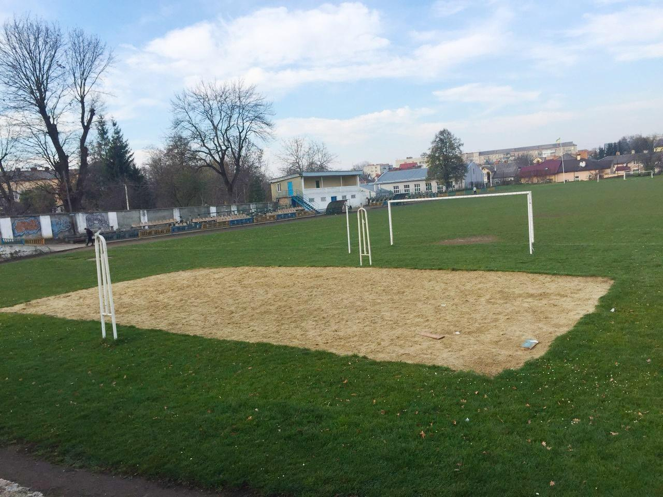
в) інші, суттєві для заявника проекту, які саме?
СТОРІНКУ НЕОБХІДНО РОЗДРУКУВАТИ НА ОКРЕМОМУ АРКУШІ
12.* Автори пропозиції (проекту) та їх контактні дані (дані необхідно вписати чітко і зрозуміло). Доступ до цієї інформації матимуть лише представники Самбірської міської ради:
Ім’я та Прізвище** | Контактні дані |  |  |  |  |  |  |  |  |  | Підпис***
1. | Поштова адреса:
 | e-mail:
 | № тел.:
Серія та
№ паспорту
2. | Поштова адреса:
 | e-mail:
 | № тел.:
Серія та
№ паспорту
3. | Поштова адреса:
 | e-mail:
 | № тел.:
Серія та
№ паспорту

** Будь-ласка, вкажіть особу/уповноважену особу/уповноважених надавати інформацію представникам Самбірської міської ради.
*** Підписуючи документ, я, разом з цим заявляю, що є мешканцем міста Самбора.

Додаток до додатку 1
Список мешканців міста Самбора, які підтримують цю пропозицію (проект), що реалізуватиметься за рахунок коштів громадського бюджету (бюджету участі громади) у місті Самборі на 201_ рік
(окрім авторів проекту)
Назва проекту
Закупівля матеріалів для заміни покриття та стійок на майданчик для пляжного волейболу.
Ставлячи підпис в даному списку, висловлюю свою згоду на :
- обробку моїх персональних даних з метою впровадження громадського (учасницького) бюджетування у місті Самборі у 201_ році, згідно з Законом України “Про захист персональних даних” від 01.06.2010 року №2297-VI; мені відомо, що подання персональних даних є добровільне і що мені належить право контролю процесу використання даних, які мене стосуються, право доступу до змісту моїх даних та внесення в них змін/коректив;
- можливі модифікації,об’єднання з іншими проектам, а також зняття даної пропозиції (проекту)її авторами.
№ п/п | Ім’я та Прізвище | Адреса проживання | Серія та № паспорту | Підпис
11 |  | (індекс), м. Самбір, вул. _____, буд.__, кв. ___
22 |  | (індекс), м. Самбір, вул. _____, буд.__, кв.
33 |  | (індекс), м. Самбір, вул. _____, буд.__, кв.
44 |  | (індекс), м. Самбір, вул. _____, буд.__, кв.
55 |  | (індекс), м. Самбір, вул. _____, буд.__, кв.
66 |  | (індекс), м. Самбір, вул. _____, буд.__, кв.
77 |  | (індекс), м. Самбір, вул. _____, буд.__, кв.
88 |  | (індекс), м. Самбір, вул. _____, буд.__, кв.
99 |  | (індекс), м. Самбір, вул. _____, буд.__, кв.
110 |  | (індекс), м. Самбір, вул. _____, буд.__, кв.
111 |  | (індекс), м. Самбір, вул. _____, буд.__, кв.
112 |  | (індекс), м. Самбір, вул. _____, буд.__, кв.
113 |  | (індекс), м. Самбір, вул. _____, буд.__, кв.
114 |  | (індекс), м. Самбір, вул. _____, буд.__, кв.
115 |  | (індекс), м. Самбір, вул. _____, буд.__, кв.

